Дипломная работа по теме: Анализ и сравнение написания web-приложений с использованием разных фреймворков: Разработать простые веб-приложения с использованием Django, Flask и FastAPI, провести их сравнение.
Автор: Еске Алексей Адольфович
Оглавление дипломной работы:
Содержание:
1. Введение. 2
Обоснование выбора темы: 2
Определение цели и задач исследования: 3
2. Основные понятия и определения. 4
3. Методы и подходы к разработке. 4
Выбор фреймворка и реализация веб-приложения на его основе. 4
Архитектура веб-приложения. 4
Обеспечение безопасности. 4
4. Обзор популярных инструментов для разработки разработки веб-приложений на Python 5
Django. 5
Flask. 5
FastAPI 5
5. Проектирование приложения. 6
Планирование и анализ требований. 6
Основные требования. 7
Технические требования. 7
6. Разработка в соответствии с созданной документацией. 7
Планирование разработки. 7
Разработка. 7
7. Анализ . 11
Сравнение фреймворков. 11
Интерпретация результатов. 11
8. Заключение. 12
Обзор выполненной работы.. 12
Дальнейшие планы.. 12
1. Введение
Обоснование выбора темы:
1. В современном мире глобальная сеть Интернет стала неотъемлемой частью повседневной жизни человека. На основе Интернета работает Всемирная паутина (World Wide Web, WWW) и множество других систем передачи данных. Более 66% всех жителей нашей планеты пользуются интернетом, и, по последним данным, общее число интернет-пользователей в мире составляет 5,35 млрд человек, что составляет более 50 % от всех жителей планеты Земля. Во многом это было обусловлено широким распространением сотовых сетей с доступом в Интернет стандартов 3G, 4G и 5G, развитием социальных сетей и удешевлением стоимости интернет-трафика. Для взаимодействия пользователей друг с другом, с базами данных и прочими сервисами используются различные веб-приложения, написанные в том числе и на фреймворках языкаPython, таких как Django, FastAPI или Flask.

2. Потребности рынка: существует растущая потребность в специалистах, обладающих навыками разработки различного программного обеспечения во многих отраслях производства, банковской сферы, социального обеспечения, образования и досуга.

3. Практическая значимость: Работа в области разработки веб приложения позволит применить полученные знания на практике и даст опыт взаимодействия с базами данных. Это позволит создавать интересные и полезные для пользователей возможности.
4. Личный интерес и потенциальные перспективы: Использование различных инструментов и создание продуктов сочетающих в себе разные технологии (например, веб-приложение и реляционные базы данных) позволяет развить и отработать опыт создания интересных и разносторонних проектов. Кроме того, такие навыки востребованы на рынке труда, что открывает перспективы для карьерного роста и развития.
Таким образом, выбор темы "Анализ и сравнение написания web-приложений с использованием разных фреймворков" обусловлен ее актуальностью, потребностями рынка, практической значимостью и личным интересом, что делает эту тему подходящей для проведения дипломной работы.
Определение цели и задач исследования:
Цель исследования: Создать веб-приложение для работы с реляционной базой данных на трех различных фреймворках: Django, Flask и FastAPI, чтобы оценить их эффективность.
Задачи исследования:
1. Обзор фреймворков для написания веб приложения: Провести анализ существующих инструментов, выбрать наиболее подходящие под имеющуюся задачу.
2. Разработка сценариев сравнения: Разработать алгоритм взаимодействия с БД, определить критерии сравнения.
3. Создание приложения и проведение тестирования: реализовать веб-приложения, применяя три различных фреймворка в backend с единым frontend с доступом к базе данных SQLite.

4. Написание дипломной работы: Составить дипломную работу, включающую в себя введение, обзор литературы, методологию и результаты исследования, анализ результатов, выводы и рекомендации.
Цели и задачи исследования направлены на получение практических результатов, которые позволят продемонстрировать возможности применения Django, Flask и FastAPI.

2. Основные понятия и определения
Обзор основных понятий в области разработки и программирования веб-приложений для взаимодействия с реляционной базой данных:
1. Фреймворк (Framework): Программная платформа, которая предоставляет готовые компоненты и инструменты для разработки приложений. В контексте веб-приложений часто используются Django, FastAPI или Flask.
2. Реляционная база данных: Реляционная база данных — это тип базы данных, в которой данные организованы в таблицы, и эти таблицы связаны на основе данных, общих для каждой из них. Эта структура позволяет выполнять гибкие сложные запросы одновременно ко многим таблицам. Реляционные базы данных лучше всего подходят для обработки структурированных данных и сложных запросов. Наиболее распространенные Oracle, MySQL, PostgreSQL, Microsoft SQL Server.

3. Веб-приложение (Web Application): Программное приложение, которое работает на веб-сервере и доступно через браузер. В контексте данного проекта, веб-приложение будет использоваться для работы с реляционной базой данных.

Данные термины помогают понять ключевые аспекты проверки эффективности применения различных фреймворков для программирования веб-приложений.
3. Методы и подходы к разработке
Выбор фреймворка и реализация веб-приложения на его основе
Выбор фреймворка: Начнем с анализа задач, которые наше веб-приложение должно решать, и выберем подходящую структуру базы данных. Например, для задач ведения учета какой-либо номенклатуры можно использовать базу данных SQLite.
Архитектура веб-приложения
Frontend и Backend: фронтенд (интерфейс пользователя) и бэкенд (серверная логика). Фронтенд может быть разработан с использованием HTML, CSS и JavaScript, а бэкенд будет реализован на Python с использованием фреймворков FastAPI, Flask или Django.
Обеспечение безопасности
Аутентификация и авторизация: Можно настроить авторизацию пользователей, чтобы например у каждого был доступ к своим данных.
4. Обзор популярных инструментов для разработки разработки веб-приложений на Python
Основные – Django, Flask, FastAPI, ниже более подробное описание.
Django
Django —фреймворк для веб-разработки на Python.
Основные возможности:
· Встроенная страница администрирования для управления данными.
· ORM (Object-Relational Mapping) для работы с базами данных.
· Поддержка аутентификации пользователей и управления доступом.
· Мощная система маршрутизации URL.
· Шаблонизатор для создания HTML-шаблонов.
Особенности:
Идеально подходит для больших и сложных проектов благодаря своей полной экосистеме.
Flask
Это фреймворк для веб-разработки на Python. Обеспечивает простоту и гибкость.
Основные возможности:
Минималистичный подход: только основные компоненты без лишних зависимостей.
Высокая гибкость для добавления нужных библиотек и модулей.
Jinja2 для шаблонов и Werkzeug для маршрутизации и обработки запросов.
Особенности:
Подходит для небольших и средних проектов, где требуется большая гибкость.
FastAPI
Это современный, высокопроизводительный фреймворк для создания API с Python 3.7+ на основе стандартов OpenAPI и JSON Schema.
Основные возможности:
· Высокая производительность благодаря использованию асинхронного программирования (async/await).
· Автоматическая генерация интерактивной документации API.
· Поддержка валидирования и аннотаций типов данных.
· Интеграция с различными библиотеками и инструментами, такими как Pydantic и SQLAlchemy.
Особенности:
Часто используется для создания API и микросервисов.
5. Проектирование приложения
Планирование и анализ требований
Выбор БД данных данных: Определение наиболее подходящей БД (например, SQLite, MySQL или PostgreSQL) и инструментов для разработки.
Определение структуры приложения: Разработка схемы архитектуры, включающей фронтенд, бэкенд, базу данных и их интеграцию.
Разработка прототипа
Реализация основного функционала: Создание базовой версии приложения с минимально необходимым функционалом для тестирования и демонстрации.
Разработка ключевого функционала
Интеграция предобученной модели: Подключение и настройка выбранной базы данных для хранения объектов.
Создание веб-сервиса для взаимодействия с фронтендом: Разработка логики для обработки запросов от пользовательского интерфейса.
Реализация пользовательского интерфейса: Создание форм и страниц для загрузки ифайлов, отображения результатов и взаимодействия с пользователем.
Основные требования
Загрузка файлов: Пользователь должен иметь возможность загружать файлы для хранения на сервере и вывода на монитор по запросу пользователя.
Сохранение, редактирование и просмотр данных в БД: Приложение должно использовать данные таблиц БД.
Отображение результатов: Приложение должно отображать результаты выборки по запросам из базы данных и манипулировать ими (записывать новые, редактировать уже имеющиеся).
Технические требования
Фронтенд: использовать HTML, CSS, возможно Bootstrap
Бэкенд: Python с использованием фреймворков Django, Flask, FastAPI.
База данных: Использование базы данных SQLite для хранения данных о пользователях и объектах учета.
API: Разработка API для взаимодействия между фронтендом и бэкендом.
6. Разработка в соответствии с созданной документацией
Планирование разработки
Разработка была разделена на несколько основных этапов: проектирование интерфейса, реализация серверной логики и проетирование структуры базы данных. Планирование задач, отслеживание этапов разработки и сама разработка осуществлялось в программе Pycharm.
Разработка
Фронтенд-разработка:
Создан пользовательский интерфейс с использованием Jinja2 для шаблонов и Bootstrap для стилизации.
Разработаны формы для записи в базу данных и страницы отображения результатов выборок. Создана страница регистрации нового пользователя.

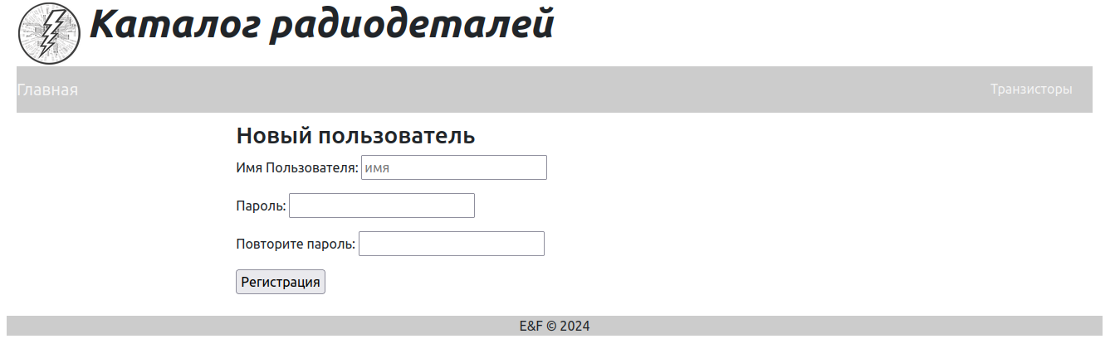
Рис. 1 Страница регистрации

Создана страница авторизации пользователя
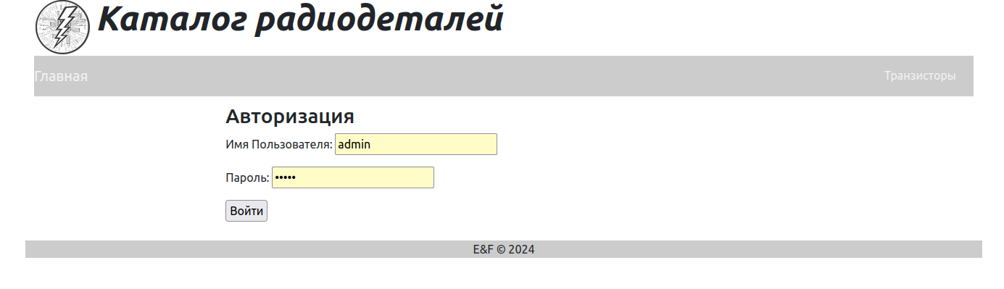
Рис. 2 Страница авторизации

Создана страница с таблицей имеющихся транзисторов
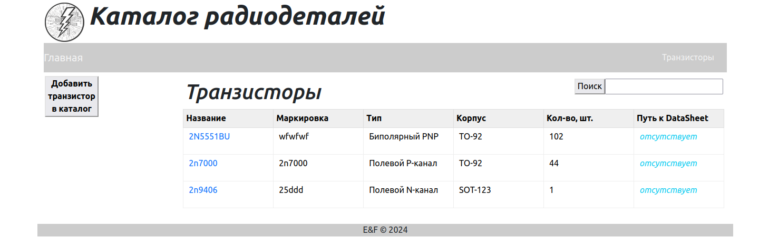

Рис. 3 Страница с данными

Создана страница с детальным просмотром выбранного транзистора
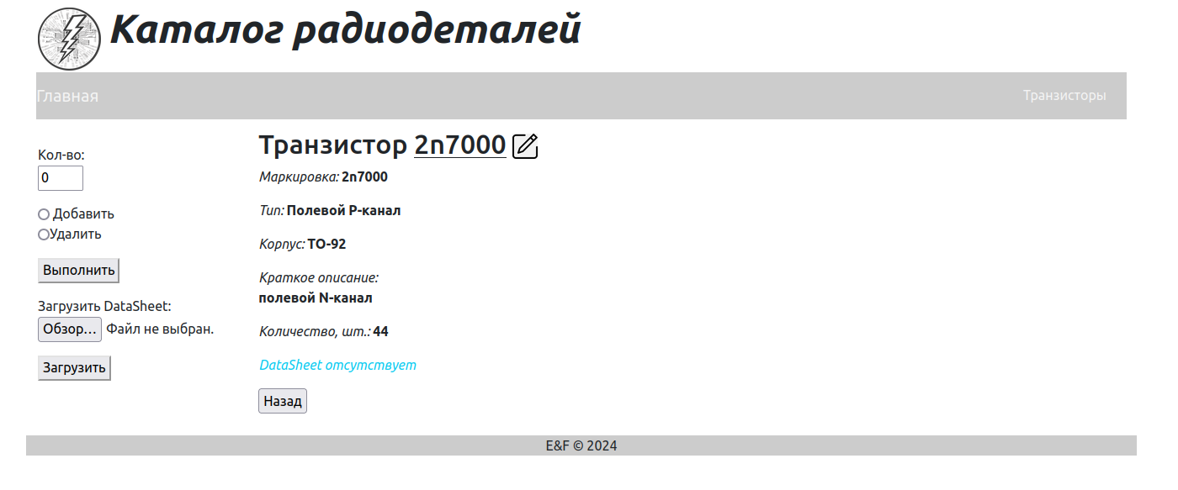
Рис. 4 Пример страницы с выбранным транзистором

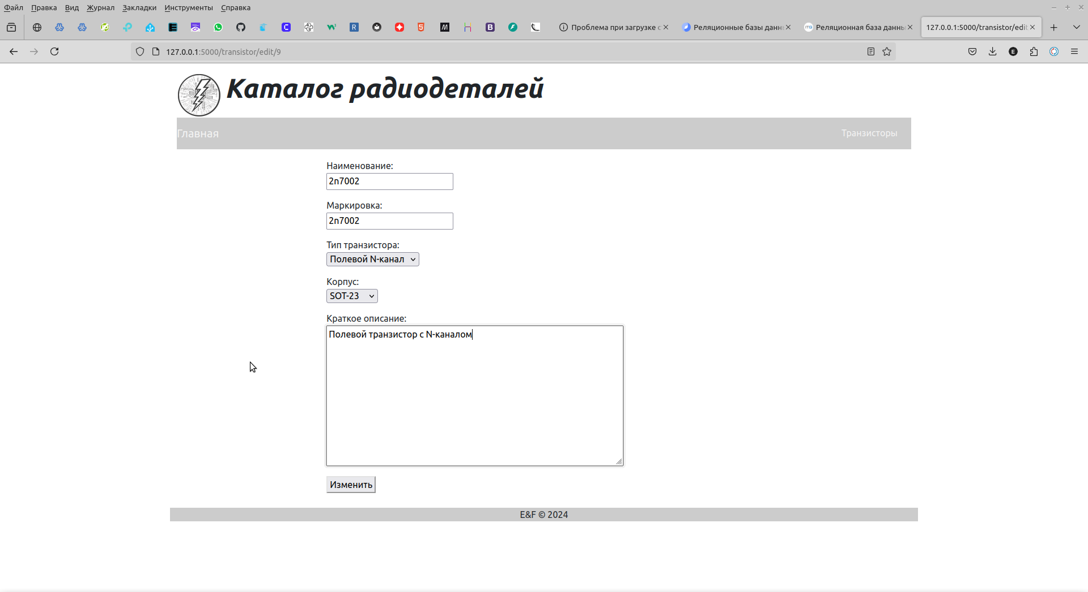
Рисунок 5. Страница с редактированием транзистора

Бэкенд-разработка:
Реализована серверная логика с использованием фреймворков Django, FastAPI и Flask. Сделано 3 веб-приложения:
Django - https://github.com/eskealexey/diplom_django/tree/master/radiodjango
FastApi - https://github.com/eskealexey/fa3
Flask - https://github.com/eskealexey/flask_diplom
Настроены маршруты для обработки взаимодействия с реляционной базой данных SQLite и передача результатов на фронтенд.
Интеграция базы данных:
Создание и миграция базы данных проводилась в Django встроенными инструментами, для FastAPI использовалась библиотека Alembic, для Flask использовалась база данных которая применяется и в приложении на FastAPI.
Реализована обработка результатов запросов и их отображение на веб-страницах.

Файловые структуры проекта.
Проект на Django:

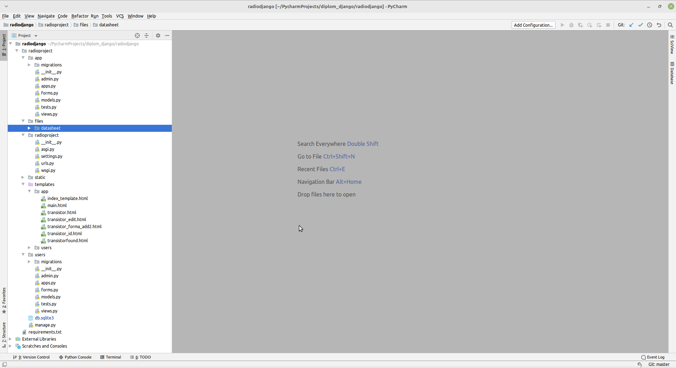
Проект на FastAPI: Проект на Flask:
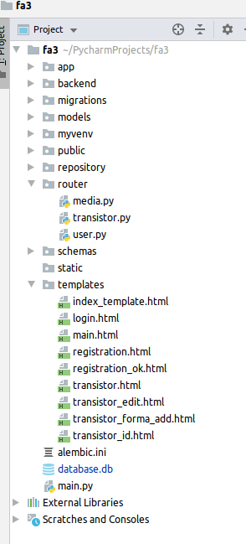
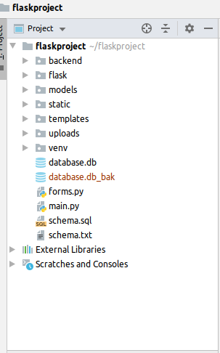

Рис. 5 Файловые структуры проекта
7. Анализ
Сравнение фремворков
Были протестированы три фреймворка языка Python на предмет работы с реляционной базой данных SQLite.
Основные метрики, такие как скорость разработки, скорость работы, удобство в использовании, были использованы для оценки производительности каждого фреймворка.
Интерпретация результатов
Django является чрезвычайно популярным и полнофункциональным серверным веб-фреймворком, написанным на Python. Удобен своей строгой структуризацией. Имеет встроенную систему администрирования разрабатываемого сайта. Использует в своей работе множество написанных модулей и библиотек, которые ускоряют разработку и тестирование проектов. Благодаря своей модульности позволяет легко масштабировать создаваемые приложения.

Flask самый «легковесный» из рассматриваемых фреймворков. На нем хорошо быстро разрабатывать простые веб-страницы, сайты-визитки и т. п.
Не имеет строгой структуры. Для написания кода подходит как программирование в одном файле, так и создавать свою собственную структуру каталогов проекта. Скорость работы в сети высокая.

FastAPI — фреймворк использующий асинхронное программирование. Благодаря чему позволяет выполнятся приложению с высокой скоростью. Хорошо использовать для организации микросервисов на сервере. Так же не имеет строгой структуризации.

8. Заключение
Обзор выполненной работы
Проектирование и разработка веб-приложения для работы с реляционной базой данных были успешно завершены в соответствии с изначально созданной документацией. Приложения включают функционал загрузки файлов, обработки запросов к базе и отображения результатов.
Реализованные приложения соответствуют требованиям и демонстрирует высокую скорость работы с БД.
БД SQLite показала хорошие результаты в тестах, однако возможно использование других баз данных для улучшения функциональности, безопасности доступа и хранения данных.
Дальнейшие планы
Планируется добавление новых функций, таких как возможность формирования отчета по движению объектов учета, улучшение интерфейса и расширение функциональности.

